Урок по теме “Familie und Freunde”
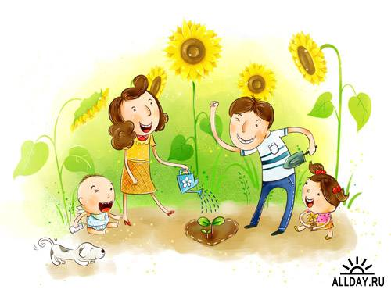
Цель урока: повторить и обобщить лексический и грамматический материал по теме “Семья и друзья”

Обучающие цели: 1) развивать навыки диалогической и монологической речи по теме;
2) повторить грамматический материал по теме “Род существительных”;

Развивающие цели: 1) развивать наблюдательность, творческую фантазию, воображение;
2) развивать речевые инициативы учащихся;
3) развивать умения систематизировать свои знания и умения работать самостоятельно.

Воспитательная цель: воспитывать чувство уважения к старшим и членам своей семьи.

Оборудование урока: 1) серия тематических картинок по теме “Семья и друзья”;
2) фотографии семей учащихся класса;
3) картинки сказочных персонажей;
4) серия упражнений к тексту по аудированию “Susis Familie”;
- кроссворд семья.

Ход урока

- Организационный момент
- Guten Tag, Kinder! Setzt euch!
- Wer hat heute Klassendienst?
- Wer fehlt heute?
- Wie geht’s?

In den Stunden haben wir vieles gelernt. Heute haben wir viele Gäste. Und wir zeigen allen, was wir schon gelernt haben und was wir schon machen können. Das Thema unserer Stunde ist “Familie und Freunde”. Heute wiederholen wir die Wörter zu unserem Thema. Wir machen in der Stunde verschiedene lexikalische und grammatische Aufgaben. Heute erzählt ihr auch über eure Familie.

2. Mundgymnastik.

Aber zuerst machen wir eine Mundgymnastik. Hört aufmerksam zu und sprecht mir nach.
Ei-ei-ei Ei-ei-ei
Mein Dein
Mein Vater heißt Reiner. Dein Vater heißt Reiner.

Mein – meine → Mein Vater – meine Mutter Dein – deine → Dein Vater – Deine Mutter

3. Закрепление ЛЕ по теме.

Und jetzt wir wiederholen die Wörter zu unserem Thema. Guckt bitte an die Tafel! Hier sind verschiedene Wörter. Welche Eigenschaften haben die Personen? Wie heißt das Gegenteil? (Antonym)?

а) (на доске):
alt schwach
gut lustig
dünn groß
dumm faul
fleißig klug
klein dick
traurig böse
stark jung
Jetzt arbeiten wir weiter. Seht, bitte, an die Tafel und sagt anders. Das stimmt nicht.
(на доске картинки)

б) Beispiel 1: Markus ist stark. – Nein, Markus ist nicht stark.

1) Karabas ist jung. 2) Der Zwerg ist groß. 3) Das Rotkäppchen ist faul. 4) Die Hexe Hexi ist hübsch

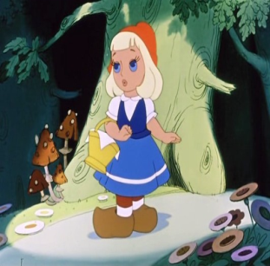

Beispiel 2: Der Tiger ist nicht böse. – Doch, der Tiger ist böse.

- Der Ball ist rund. 2) Die Katze ist nicht klein. 3) Das Auto ist nicht schnell. 4) Der Hund ist nicht böse.

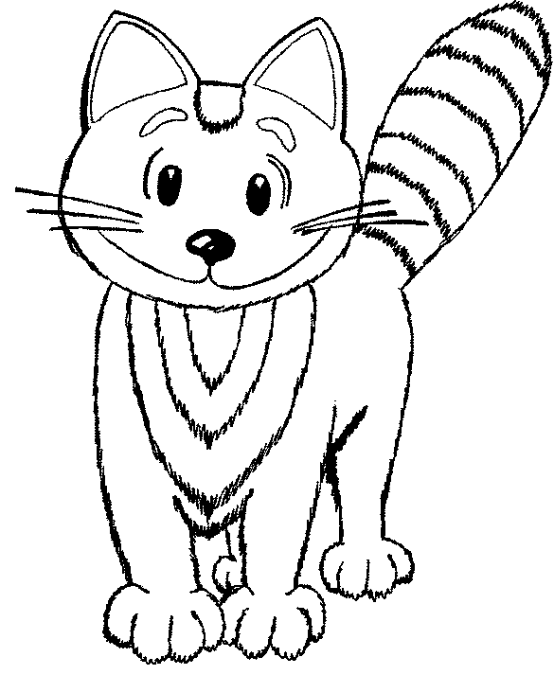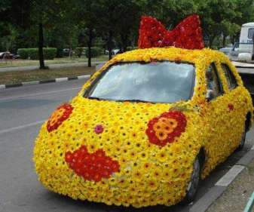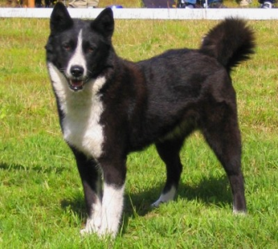

4. Физкультминутка.

Wir sind müde. Jetzt turnen wir. Kinder, steht auf!
1,2 Polizei,
3,4 Offizier,
5,6 alte Hex!
7,8 Gute Nacht!
9,10 schlaffen gehen!
11,12 kommt der Wolf!

5. Развитие речевых умений на базе изученных речевых образцов.

Wir werden eine deutsche Familie kennenlernen. Und jetzt wiederholen wir die Wörter zu unserem Thema „ Die Familie“. (На доске конверты с артиклями. Нужно разложить карточки по конвертам в соответствии с родом существительных).
Ihr wisst, dass die Nomen immer Begleiter haben. Diese Begleiter nennen wir die Artikel. Nonen muss man mit dem Artikel lernen.
Ordnet die Wörter zu den Begleitern! Welcher Begleiter ist richtig? ( Дети по очереди достают карточку, читают слово и кладут в конверт.)

Macht bitte, die Augen zu! Wir fliegen mit dem Flugzeug nach Deutschland. Unser Flugzeug landet.(На доске портреты семьи Краузе с подписями)

Familie Krause
Marie, 50 Hans, 55 Katrin,30
Peter, 35 Otto, 12 Ada, 10
Macht bitte, die Augen auf! Das ist Familie Krause. Sagt bitte, wer ist das? Wie heißt die Mutter Krause? Wie alt ist sie? Wie heißt der Vater? Wie alt ist er? Etc.
Der Opa und die Oma arbeiten nicht, aber die Mutter und der Vater arbeiten. Was sind sie von Beruf? ( на доске картинки с профессиями, дети называют профессии).
6. Развитие навыков диалогической речи.

а) Wir kennen viele Wörter zu unserem Thema.
Ich glaube, ihr könnt auch über Familie erzählen. Spielen wir Dialoge! Arbeitet zu zwei!
A: Was ist deine Mutter von Beruf?
B: Verkäuferin.
A: Und deine?
B: Köchin.

б) Spielt “Pantomime”.
A: (fragt und zeigt): Was bin ich von Beruf?
B: Sänger.
A: Nein, ich bin kein Sänger.
B: Musiker.
A: Das stimmt./ Richtig.

7. Восприятие и понимание иноязычной речи на слух.

(с опорой на картинку)
Ada Krause hat eine Freundin. Sie heißt Susi. Ada möchte über Susis Familie erzählen. Hört bitte, aufmerksam zu.
Das ist Susi. Susi ist noch klein. Und das ist Susis Familie. Susis Vater heißt Dieter. Er ist sehr lustig. Susis Mutter heißt Monika. Sie ist schön und klug. Susis Bruder heißt Hans. Er ist groß und nett. Die Oma ist alt und sehr gut.
Hört den Text noch einmal und sagt, wie sind Susis Eltern, Susis Bruder, Susis Oma und Susi. (на доске)
Wie sind sie? Was passt zusammen?
Susi schön.
Der Vater noch klein.
Die Mutter ist sehr gut, alt.
Der Bruder lustig.
Die Oma groß und nett.

8. Монологическое высказывание.

Und jetzt, Kinder, erzählt uns über eure Familien.
( 2-3 человека, с помощью фотографий и заранее подготовленных коллажей рассказывают о своих семьях).
Z.B. : Das ist meine Familie. Das ist mein Vater. Mein Vater heißt… Er ist grob, klug. Er ist Koch von Beruf. Meine Mutter heißt… Sie ist schön, nett. Sie ist Lehrerin von Beruf. Das ist mein Bruder. Da bin ich.
(Дети рассказывают о членах своей семьи и дают характеристику каждому).
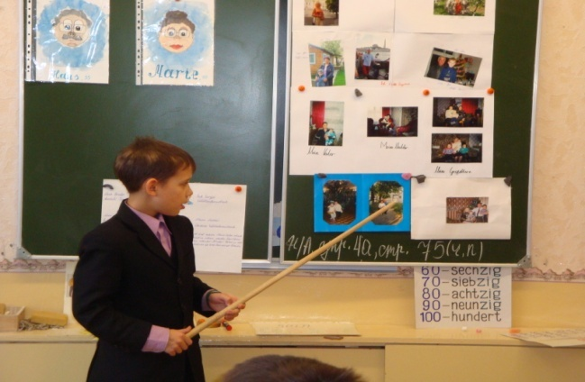

9. (при наличии времени).

Jetzt löst, bitte, ein Wortkreuzrätsel!
(Дети решают кроссворд по очереди).

10. Заключительный этап урока.

Nun, Kinder, heute habt ihr sehr gut gearbeitet.
Ich bin zufrieden. Sagt mir! Wie habt ihr heute gearbeitet? (Рефлексия. Дети на солнышках sehr gut, gut, so-so-la-la вывешивают свои имена, как они чувствовали себя сегодня на уроке). Ich gebe euch solche Noten: …
Дети, чему мы научились на уроке? Что мы делали на уроке? (Виды работ.) Выставление отметок и комментирование.

11. Домашнее задание.

Die Hausaufgabe zum nächsten Mal. Macht bitte eure Tagebücher auf und schreibt! Übung 4a, Seite 75 (lesen und übersetzen).
Es klingelt. Die Stunde ist zu Ende.

Auf Wiedersehen!

